2021第五届山西心脏高峰论坛暨第四届山西心脏
专科联盟大会隆重召开
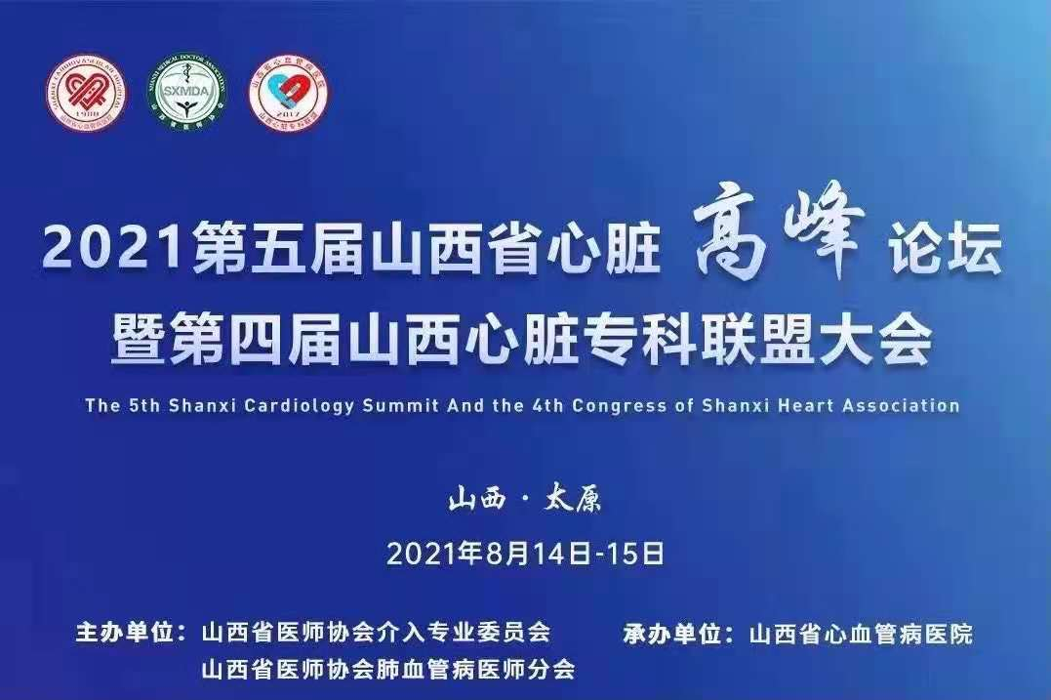
由山西省医师协会心血管介入专业委员会及肺血管病医师分会联合主办，山西省心血管病医院承办的2021第五届山西省心脏高峰论坛暨第四届山西心脏专科联盟大会于2021年8月14日上午8:30在太原隆重开幕，会议采取线上方式召开。
大会由山西省心血管病医院韩学斌院长主持，山西省医师协会会长李书凯、山西省心血管病医院党委书记舒言、北京协和医院张抒扬院长及北京协和医院荆志成教授参加会议并做精彩致辞。

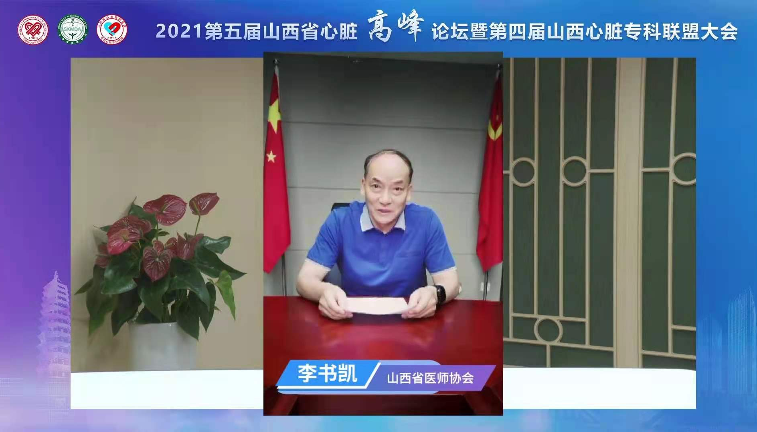
李书凯会长对第五届山西省心脏高峰论坛暨第四届山西心脏专科联盟大会的开幕表示祝贺，同时向出席省内外的各位专家表示欢迎，对心脏高峰论坛在疫情特殊时期采用线上的方式进行学术交流表示赞成，对心血管介入专业委员会及肺血管病医师分会两个专委会的工作表示肯定。本次大会将推动我省心血管专业领域的发展。
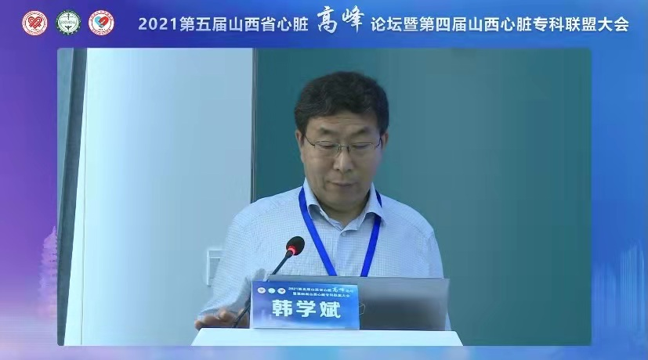
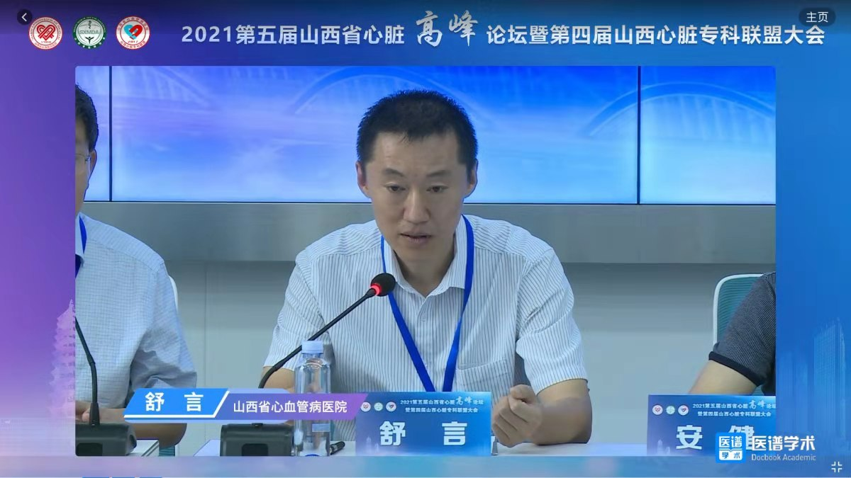
舒言书记在致辞中首先代表全体心医人，向相聚云端的各位同道表示热烈的欢迎，更对各位领导、专家多年来给与的关心、支持和帮助表示衷心的感谢。希望本次大会能为大家搭建一个专业平台。
张抒扬书记在致辞中表示，近年来，山西省心血管病医院在心血管领域做了大量工作，取得了优异成绩，也开展了多项前沿新技术，是山西的领头雁和排头兵，为山西省心血管疾病的发展做出了很大的贡献。
荆志成教授在致辞中表示，山西省心血管病医院在各位前辈及韩院长的带领下取得了巨大的成绩，使山西省的心血管事业不断向前发展，预祝大会圆满成功。
省内专家有山西医科大学第二医院李保书记、山西白求恩医院李学文副院长、山西医科大学第一医院韩清华副院长、贾永平主任等。魏首栋主任致欢迎词，哈医大二院心血管病医院于波教授、李保书记也做了精彩致辞。
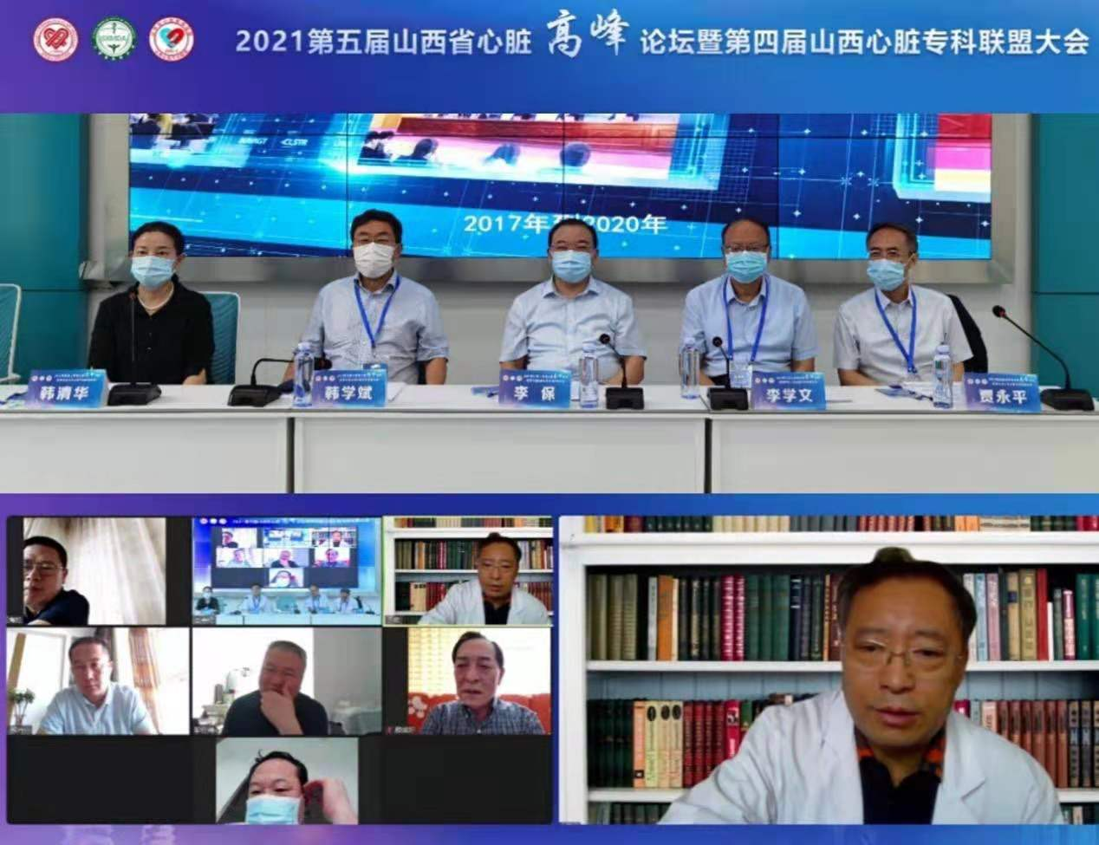
开幕式结束后，复旦大学附属中山医院葛均波院士、中国人民解放军总医院陈韵岱教授、北京大学第一医院霍勇教授、浙江大学医学院附属第二医院王建安教授等多名省内外专家进行了为期两天的精彩学术讲座。
线上会议万人云端汇集，67家专科联盟医院在线，147位业界大咖拨冗云端，85场精彩讲座，1个主论坛、6个分会场同步直播，总播放量20多万次，观看医院1000余家，遍布全国，阵容强大，盛况空前，再创新高！是一场共襄盛举、擘画未来的学术盛宴。推动了山西省心血管事业向前发展。
山西省医师协会学术会务部 供稿

